# R10922123 周昱豪

# Code

## Part(a):

把每個pixel抓出來後只檢查值是255的，然後把kernel範圍內的都改成255。

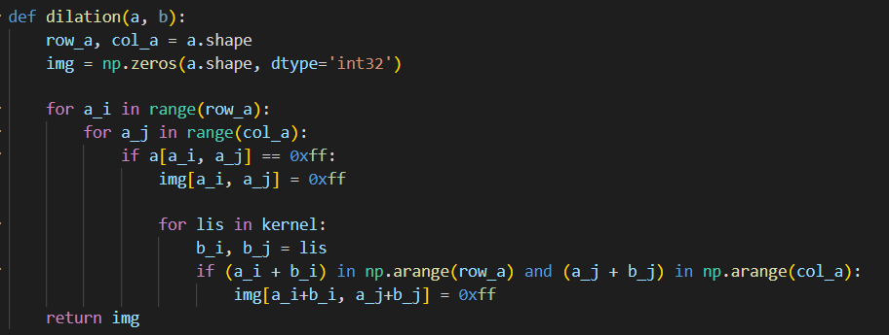

## Part(b):

有分成兩個部分，用mode來區分，mode = 0時是給正常的erosion使用，會去判斷現在這個pixel是不是255；mode = 1時是給hit-and-miss的complement image使用的，因為kernel k他的判別方式不會分黑跟白，所以就不需要判斷當前pixel value是否為255。

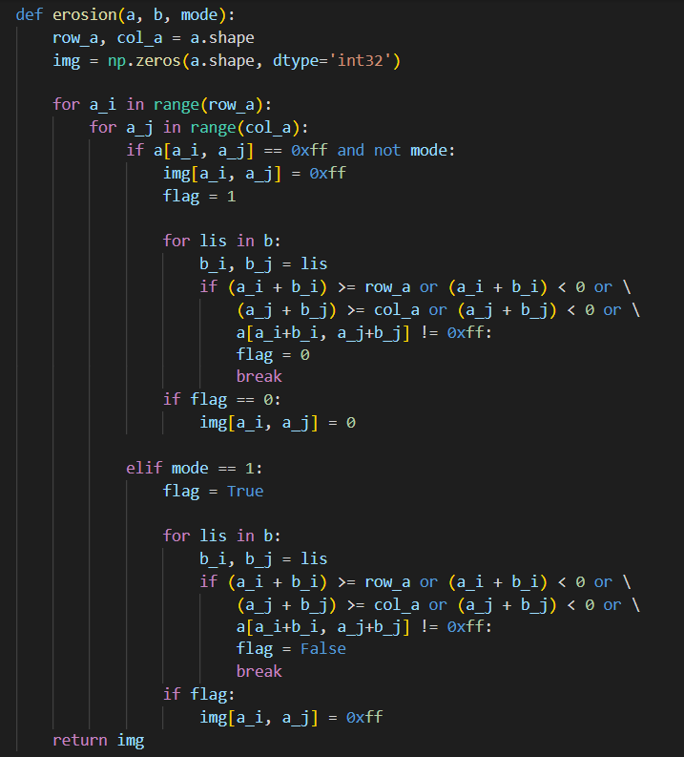

## Part(c)

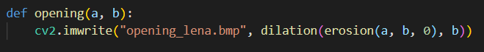

## Part(d)



## Part(e):

要注意的是這邊的complement在跟kernel k做erosion時，不可以只做白點，黑點也要考慮進去，所以才在erosion那加上mode來判斷現在是要做哪項task，不然會得到一張全黑的圖。

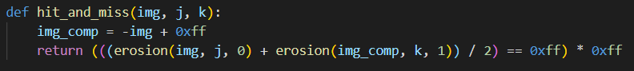

# Result

|  |  |
| --- | --- |
| Dilation |  |
| Erosion |  |
| Opening |  |
| Closing | C:\Users\naive\AppData\Local\Microsoft\Windows\INetCache\Content.Word\closing_lena.bmp |
| Hit-and-miss transform |  |